

**SYSMEDIC**

**(SISTEMA MÉDICO INTEGRADO)**

Documento de Diseño

(Actualización)

**Integrantes:**

Gabriel Chávez Riera

Pedro Lucas Bravo

Fabián Sayay Sagñay

Tutor: MSc. Carlos Mera

ESPOL - 2014

Tabla de contenido

1. Introducción 3

2. Modelo General de la aplicación 3

3. Diseño de Componentes 4

5. Consideraciones Generales 7

6. Referencias 7

# 

# 1. Introducción

El presente documento es una actualización del documento de diseño para el software SYSMEDIC, en él se contempla la utilización de un esquema web basada en el modelo de aplicaciones Java EE Enterprise [1] con los respectivos componentes que soportan esta tecnología.

Además de ello se encuentra una sobrevista de la aplicación con el diseño de los componentes principales y la especificación del nuevo diseño de las clases de las entidades básicas que intervienen en la estructura del sistema omitiendo de este modelo las entidades que interactúan entre las capas debido a la similitud de representación de la abstracción cuya diferencia es su propósito por cada capa.

Finalmente se mencionarán consideraciones que se tomaron en cuenta para el diseño de la aplicación desde el punto de vista de la tecnología seleccionada y el y la concepción particular del sistema en sí.

# 2. Modelo General de la aplicación

La arquitectura base que soporta la aplicación web SYSMEDIC es la plataforma Java EE que utiliza el modelo basado en capas [2] considerando un enfoque cliente-servidor donde los datos fluyen bidireccionalmente de un extremo a otro pasando por los Entreprise Beans (EJBs) [3] que poseen la lógica del negocio para controlar la aplicación, la siguiente imagen explica gráficamente este modelo de aplicaciones.

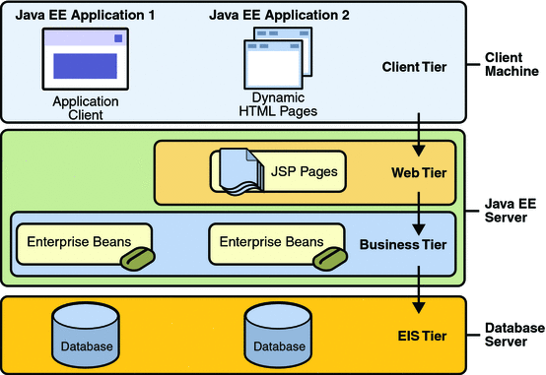

# 3. Diseño de Componentes

El sistema general comprende de dos componentes principales, el de autenticación (CAS) [4] y el sistema en sí (SYSMEDIC), estos componentes interactúan entre sí para poder dar paso a un usuario del sistema considerando las medidas de seguridad pertinentes que un componente como CAS puede brindar, una vez autenticado el usuario puede hacer uso de SYSMEDIC mientras su sesión sea válida. La interacción entre estos componentes y el diseño del sistema general son explicados gráficamente en la siguiente imagen.

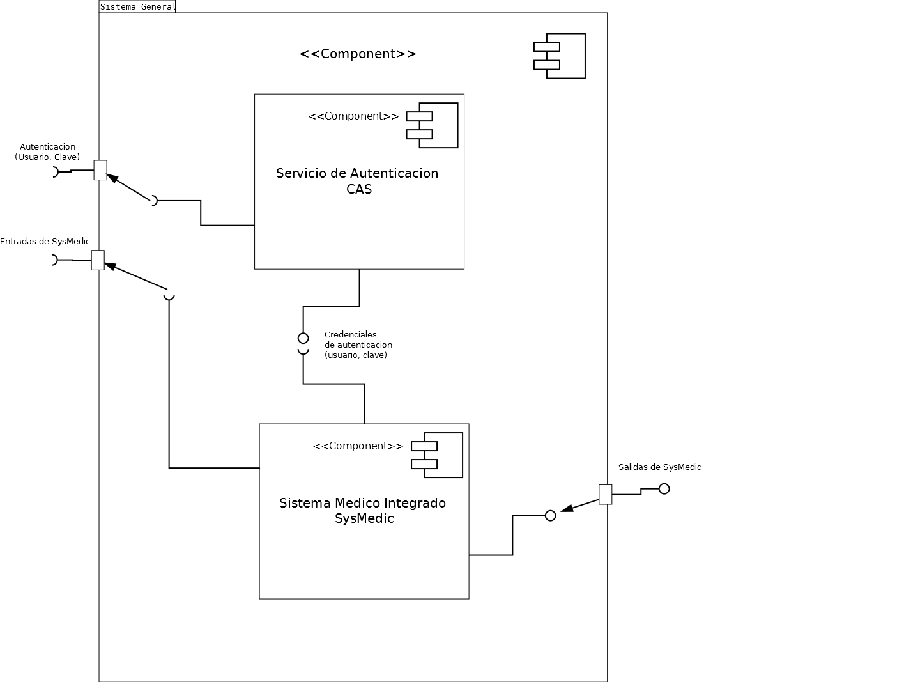

**4. Diagrama de clases**

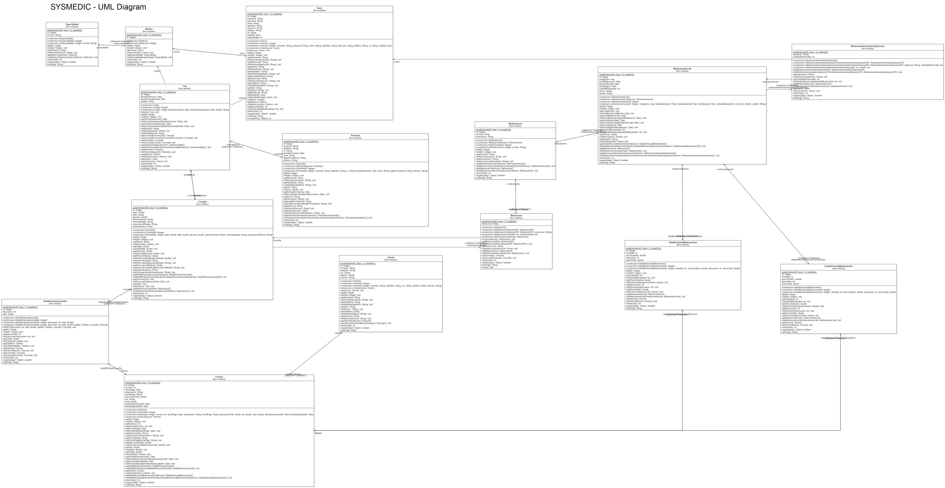



# 5. Consideraciones Generales

La aplicación está diseñada de tal manera que la lógica de sus módulos son representados en EJBs (Enterprise Java Beans) y son reutilizables en servicios webs independientes si así se lo requiere. Ésta capa que representa la lógica del negocio se conecta con el modelo de la aplicación representado por las clases mapeadas al modelo de persistencia de la base de datos utilizadas por medio de la tecnología de Java Persistence API (JPA) [5] estableciendo comunicación con el servidor de datos en cada requerimiento realizado por el cliente.

Además para completar la estructura del sistema tenemos la capa de la vista que se comunica con el resto de capas haciendo las veces de interfaz directa entre el usuario y la aplicación, la tecnología utilizada es Java Server Faces (JSF) [6] que permite un diseño unificado del GUI e utiliza las tecnologías mencionadas anteriormente para el funcionamiento del todo.

Finalmente se consideran todas estas tecnologías con el objetivo de lograr un diseño totalmente limpio en cada uno de sus niveles sin intromisión unos con otros y con las debidas comunicaciones entre sus interfaces permitiendo que la mantenibilidad del sistema se facilite.

# 6. Referencias

[1] Java EE Enterprise Application Technologies. Tomado en agosto 29, 2014, de <http://www.oracle.com/technetwork/java/javaee/tech/entapps-138775.html>

[2] The Java EE 5 Tutorial,*Distributed Multitiered Applications*. Figure 1-1 Multitiered Applications. Imagen tomada en agosto 29, 2014, de <http://docs.oracle.com/javaee/5/tutorial/doc/bnaay.html>

[3] Enterprise JavaBeans Technology. Tomado en agosto 29, 2014, de <http://www.oracle.com/technetwork/java/javaee/ejb/index.html>

[4] CAS Jasig Wiki, Central Authentication Service (CAS), *Home Page.* Tomado en agosto 29, 2014, de <https://wiki.jasig.org/display/CAS/Home>

[5] Java Persistence API. Tomado en agosto 29, 2014, de <http://www.oracle.com/technetwork/java/javaee/tech/persistence-jsp-140049.html>

[6] JavaServer Faces Technology. Tomado en agosto 29, 2014, de <http://www.oracle.com/technetwork/java/javaee/javaserverfaces-139869.html>